МИНИСТЕРСТВО ВЫСШЕГО ОБРАЗОВАНИЯ И НАУКИ
РОССИЙСКОЙ ФЕДЕРАЦИИ
Федеральное государственное бюджетное образовательное учреждение
высшего образования
«КУБАНСКИЙ ГОСУДАРСТВЕННЫЙ УНИВЕРСИТЕТ»
(ФГБОУ ВО «КубГУ»)

Экономический факультет
Кафедра теоретической экономики

КУРСОВАЯ РАБОТА

Проблемы закредитованности населения России и Краснодарского края


Работу выполнил ______________________________________ А.И. Ерыгин
(подпись, дата)
Факультет Экономический курс 1
Специальность/направление Международный менеджмент, 109 группа
Научный руководитель
доцент, кандидат
экономических наук___________________________________ Е.Л. Кузнецова
(подпись, дата)
Нормоконтролер
доцент, кандидат
экономических наук ___________________________________ Е.Л. Кузнецова
(подпись, дата)

Краснодар 2020
СОДЕРЖАНИЕ

Введение
1.Теоретическое обоснование кредитования
1.1.Понятие кредита, его формы и функции
1.2.Роль потребительского кредита в экономике государства
1.3.Пути решения закредитованности населения
2.Исследование ситуации закредитованности
2.1.Анализ кредитной ситуации в РФ и ЮФО
2.2.Исследование закредитованности жителей Краснодарского края
Заключение
Список использованной литературы
Введение

Проблема закредитованности населения России с каждым годом привлекает к себе все большее внимание. Сумма долговых обязательств населения страны по кредитам и займам становится критической для безопасности государства. Кредиты стали неотъемлемой частью жизни Россиян, а ежемесячные выплаты банкам считаются обычным делом, своеобразная привычка. Люди приобретают кредиты на потребительские цели. Простота и быстрота получения кредитов побуждают граждан на их приобретение. Этому способствует и ожидание роста в экономике: в надежде на стабильность и большую зарплату люди не так опасаются брать в долг. Сегодня проблеме закредитованности населения уделяется все большее внимание.
Актуальность выбранной темы исследования заключается в том, что на данном этапе наблюдается сложная экономическая ситуация в стране. Россияне, ввиду малой финансовой грамотности, наращивают свои долговые обязательства перед коммерческими банками и попадают в непростое положение, связанное с недостатком платежных средств. Но потребительское кредитование будет и дальше активно развиваться, так как проблема роста доходов населения является актуальной всегда. Следовательно, граждане и в дальнейшем не прекратят рассматривать кредит как возможность приобретения необходимых товаров.
Цель работы – проанализировать закредитованность населения России, южного федерального округа и Краснодарского края.
Исходя из цели, можно обозначить задачи научной работы:
- Обосновать теоретически сущность кредитования.
- Выяснить роль потребительского кредита в экономике государства и причину формирования закредитованности.
- Сформировать пути выхода из сложных кредитных ситуаций.
- Проанализировать кредитную ситуацию в условиях рыночной экономики РФ и ЮФО.
- Путем собственного исследования, выяснить реальные обстоятельства закредитованности жителей Краснодарского края.
Объектом исследования является совокупность экономических факторов, влияющих на финансовое положение населения.
Предметом исследования является закредитованность населения России.
Теоретическая база исследования – основные теоретические подходы и концепции, позволяющие раскрыть сущность понятия «кредит», его фунции и формы.
Методологической базой исследования послужили системный и сравнительный анализ, синтез, метод научной абстракции, индукция и дедукция, историко-логический метод, статистический метод, метод наблюдения, описания и сравнения данных, письменный опрос, метод графического изображения.
Эмпирической базой исследования послужили данные Федеральной службы государственной статистики (Росстат), национального бюро кредитных историй (НБКИ) и центрального банка России (ЦБ РФ), а также ресурсы сети Интернет, результаты проведенного опроса.
Структура научной работы представляет собой введение, две главы, заключение и список использованных источников.
- Теоретическое обоснование кредитования
  - Понятие кредита, его формы и функции

Под кредитом понимается ссуда в денежной или товарной форме, предоставляемая кредитором (субъект (юридическое или физическое лицо), предоставляющий ссуду и имеющий право на этой основе требовать от дебитора ее возврата или исполнения других обязательств) заемщику на условиях возвратности, чаще всего с выплатой заемщиком процента за пользование ссудой.
Кредит – это неотъемлемый элемент экономической жизни любой действующей хозяйствующей единицы. Он используется как крупными организациями, так и малыми производственными, сельскохозяйственными и торговыми структурами (это могут быть как государство, правительство или отдельные граждане). Кредит дает возможность приобретения товарно-материальных ценностей, различного рода машин, механизмов. Также с его помощью граждане покупают товары с рассрочкой платежа. Таким образом, объектом приобретения за счет кредита выступают разнообразные ценности (вещи, товары).
Однако экономическая наука о деньгах и кредите изучает не сами вещи, а отношения между субъектами по поводу вещей. В этой связи кредит как экономическую категорию следует рассматривать как определенный вид общественных отношений.
Кредитные отношения – это все денежные отношения, связанные с предоставлением и возвратом ссуд, организацией денежных расчетов, эмиссией наличных денег, кредитованием инвестиций, использованием государственного кредита, и т. п. Деньги выступают как средство платежа всюду, где присутствует кредит.
Как любой экономический фактор, кредит выполняет определенные функции (рисунок 1).

Функции
кредита
Распределительная
Эмиссионная
Контрольная

Рисунок 1 – Функции кредита (составлено автором)

- Смысл распределительной функция кредита состоит в распределении на возвратной основе денежных средств. Другими словами – это процесс предоставления средств на определенный срок некоторым организациям для удовлетворения их потребностей в денежных ресурсах. Распределительная функция обеспечивает предприятия необходимым капиталом для их хозяйственной деятельности.
- Эмиссионная функция говорит о внедрении кредитных средств в обращение, которые отчасти замещают наличные деньги. Она проявляется в том, что в процессе кредитования создаются платежные средства, то есть в обороте наряду с деньгами в наличной форме ходят также деньги в безналичной форме. К проявлениям действий данной функции можно также отнести безналичные расчеты.
- Контрольная функция – контроль эффективности деятельности хозяйствующих единиц. То есть хозяйство, получившее кредитную сумму, должно вести полный отчет о своей деятельности. На основе кредитных отношений состоит наблюдение за деятельностью заемщиков и кредиторов, оценивается кредитоспособность и платежеспособность предприятий.
Кредитор – это внешний пользователь предприятия с прямым финансовым интересом. Он заинтересован в успешности организации, так как желает обеспечить своевременный возврат ссуды и предотвратить просрочку по выплатам.
В зависимости от того, кто в кредитной сделке является кредитором, выделяются следующие формы кредита (рисунок 2.)
Банковский
Государственный
Формы кредита
Международный
Потребительский
Коммерческий

Рисунок 2 – Формы кредита (составлено автором)

Кратко рассмотрим суть каждого из них:
- Банк ссужает временно свободные денежные средства хозяйствующих субъектов, помещенные на счетах в банке. Отличительной особенностью банковского кредитования является то, что банк предоставляет не просто денежные средства, а денежный капитал, который, может возвращаться с приращением, при условии участия в процессе производства.
Под банком понимают финансовую организацию или учреждение, производящее разнообразные виды операций с деньгами и ценными бумагами и оказывающее финансовые услуги правительству, предприятиям, гражданам и друг другу. Банки выпускают, хранят, предоставляют в кредит, покупают и продают, обменивают деньги и ценные бумаги, контролируют движение денежных средств, обращение денег и ценных бумаг, оказывают услуги по платежам и расчетам)
- Государственный кредит - участие государства в кредитных отношениях в лице его органов власти различных уровней в качестве кредитора или заемщика. В этой роли государство осуществляет кредитование: приоритетных отраслей коммерческих банков и других кредитных учреждений
- Международный кредит – предоставление кредитных услуг государством одной страны правительствам, банкам, фирмам других стран.
- Коммерческий (товарный) кредит - это продажи товаров в рассрочку, то есть с отсроченным платежом (продажа в кредит).
- Потребительский кредит используется при целевом кредитовании физических лиц в товарной или денежной формах. В качестве кредиторов здесь выступают предприниматели при розничной продаже товаров в рассрочку, как правило, товаров длительного использования (автомобили, техника, мебель и пр.), и кредитные организации, предоставляющие денежные ссуды населению.
Таким образом, кредит выступает важной частью экономической жизни как отдельного хозяйствующего субъекта, так и страны, и всего мира. Он обеспечивает предприятия необходимым капиталом, помогает контролировать эмиссионные процессы и деятельность различных организаций.

1.2. Роль потребительского кредита в экономике государства

Кредит – это важная часть экономической жизни страны. Как инструмент ведения хозяйственной деятельности, он используется различными группами населения: как крупными предприятиями так и обычными гражданами.
Именно потребительский кредит дает возможность развития и масштабирования экономики государства. Это можно отобразить в небольшой цепочке действий (рисунок 3.)

Домохозяйство получает кредит
Приобретает товар на кредитную сумму
Увеличиваются
налоговые отчисления
Растут доходы
предприятия
Растет спрос
Растет предложение

Рисунок 3 – круговорот заемных денежных масс в современной экономике (составлено автором)

Казалось бы, хороший круговорот денежных масс в современной экономике: люди полностью удовлетворяют свои потребности, развивается хозяйственная деятельность, да и увеличивается государственный капитал, который можно перенаправить на социальное улучшение жизни населения. Но здесь появляется возможность опасной ситуации, когда дебитор, не рассчитав свои финансовые возможности, теряет кредитоспособность и попадает в «долговую яму».
Кредитоспособность – наличие у заемщика предпосылок, возможностей получить кредит и возвратить его в срок. Определяется экономическим положением компании, ее надежностью, наличием ликвидных активов, возможностью мобилизации финансовых ресурсов. Понятие «кредитоспособность» относят чаще всего к предприятиям, организациям, фирмам, компаниям, которые претендуют на получение банковского кредита и берут на себя обязательство соблюдения условий договора о кредитовании.
Эти условия, провоцируют опасное положение на рынке потребительского кредитования. И если сейчас ничего не делать, то пострадают и граждане, и экономика. «ВВП может обвалиться сразу на 3%, страна уйдет в рецессию, разразится полномасштабный кризис» – в свое время прокомментировал данную ситуацию Максим Орешкин. По его словам, треть кредитов были выданы гражданам, чьи платежи по имеющимся займам превышают 60% ежемесячного дохода. Естественно, люди не смогут долго справляться со столь кризисным положением их финансовых дел. Как они пытаются выйти из данной ситуации? Россияне снова направляются в банк или, хуже того, в микрокредитную организацию, и подписывают договор о новом кредитовании. Таким образом, ссудная воронка затягивает их все глубже и заталкивает в «долговую яму». В современном обществе все больше складываются ситуации, когда человек живет «в кредит». То есть все свои покупки он совершает за счет заемных денег. В этом случае и формируется закредитованность.
Закредитованность – отображает кредитную ситуацию страны (совокупность действительных (непогашенных) кредитов населения). Часто, складываются ситуации, когда дебитор не в состоянии оплатить свой активный кредит, и он прибегает к новому кредитованию, для погашения прежних долгов. Такие примеры часто встречаются в реальной жизни, и именно они еще больше усугубляют финансовое положение как отдельного человека, так и, в совокупности, экономическую обстановку в государстве.
Опираясь на прошлый опыт и человеческую логику, можно понять, что россияне таким образом наращивают свой долг, что, в свою очередь, запустит рецессию, так как из экономической жизни страны выпадут огромные денежные массы. Данная ситуация может привести к очередному полномасштабному экономическому кризису, выбраться из которого будет не так просто.
Большая вероятность такой ситуации складывается в случае, если человек не осознает свои финансовые действия, связанные с кредитными деньгами. И в этом ему содействуют кредитные карты.
Кредитная карта – именной платежно-расчетный документ в виде пластиковой карточки, выдаваемый банком своим вкладчикам для безналичной оплаты ими товаров и услуг в розничной торговой сети, снабженной компьютерными устройствами, передающими запрос на оплату товара в банк. Кредитная карточка удостоверяет наличие у ее владельца текущего счета в банке. В разных странах используются кредитные карточки американских кредитно-финансовых групп (ВИЗА, МАСТЕР КАРД, АМЕРИКЕН ЭКСПРЕСС), известны кредитные карточки ЕВРОКАРД.
Таким образом, неосторожность среди большого количества населения по отношению к заемным деньгам может спровоцировать закредитованность населения, то есть ситуацию, когда граждане не имеют возможности погасить свой кредит в срок. В свою очередь, уже сама закредитованность может негативно сказаться на экономике государства и привести его к новому кризису.

1.3. Пути решения закредитованности населения

- В первую очередь стоит направить большое внимание на повышение финансовой грамотности населения. Если граждане будут иметь минимальные знания о способах ведения хозяйства, принципах налогообложения, кредитных функциях, то с большей ответственностью начнут подходить к вопросам своего бюджета, в том числе и при обретении ссудных задолжностей.
- Финансовая помощь малоимущим слоям населения. Ни для кого не секрет, что большое количество жителей РФ живет за чертой бедности. Они вынуждены пользоваться кредиторскими услугами, чтобы приобрести товары первой необходимости.
- Жесткие требования при одобрении заявок на приобретение кредитных сумм. Если банки будут жестче оценивать возможность дальнейших своевременных выплат, то вероятность погашения кредита возрастет.

Что делать гражданам, если уже сейчас сложно выплачивать кредиты?
Чтобы выйти из данной проблемы можно заняться составлением семейного бюджета и личного планирования финансов.
Помимо этого, потребитель имеет возможность воспользоваться программой рефинансирования. Она позволяет объединить кредиты разных банков в один по более низкой процентной ставке. Рефинансировать кредит стоит, если разница между действующей ставкой и ставкой по новому кредитованию более 2 процентных пунктов.
Возможность приобретения кредита, безусловно, помогает развиваться экономике государства, предоставляя возможность хозяйственным единицам наращивать свой капитал и вводить новые суммы в процесс производства. Но неосторожное обращение с заемными деньгами и халатное отношение к процессу погашения кредита могут привести плательщика к кризисному состоянию его финансовых дел, когда единственной возможностью закрытия кредита является приобретение нового. В массовых масштабах это негативно сказывается на экономике страны, а следовательно, и на финансовом положении всего населения.
2. Исследование ситуации закредитованности
2.1 Анализ кредитной ситуации в РФ и ЮФО.

На протяжении трех последних лет наблюдается интенсивный рост кредитной задолженности физических лиц перед коммерческими банками (таблица 1).
Таблица 1 – Динамика задолженности физических лиц в российских коммерческих банках за 2017-2019 гг., в млн.руб. (составлено на основе данных Банка России)
Федеральный округ | 2017 | 2018 | 2019 | Темп изменения, % | Темп изменения, %
РФ | 10773733 | 12135449 | 14856625 | 112,6 | 122,4
Центральный | 3170420 | 3580420 | 4436861 | 112,9 | 123,9
Северо-западный | 1208875 | 1401503 | 1743455 | 115,9 | 124,4
Южный | 880472 | 1004430 | 1240233 | 114,1 | 123,5
Северо-Кавказский | 296618 | 338862 | 420377 | 114,2 | 124,1
Приволжский | 1982063 | 2250311 | 2751777 | 113,5 | 122,3
Уральский | 1205597 | 1332949 | 1591127 | 110,6 | 119,4
Сибирский | 1479028 | 1609585 | 1734489 | 108,8 | 107,8
Дальневосточный | 550659 | 617390 | 938306 | 112,1 | 152,0

Ссудная задолженность населения за последний год выросла на 12,4% и на 01.01.2019 года составила 14 856 625 млн.рублей. Наибольший рост наблюдается в Дальневосточном (52%), Северо-Западном (24,4%) и Северо-Кавказском (24,1%) федеральных округах. На пятом месте в этом списке оказывается Южный федеральный округ (23,5%).

Таблица 2 – Динамика задолженности физических лиц в российских коммерческих банка за 2017-2019 гг., млн.руб. по ЮФО. (составлено на основе данных Банка России)

Регион | 2017 | 2018 | 2019 | Темп изменения, % | Темп изменения, %
ЮФО | 880472 | 1004430 | 1240233 | 114,1 | 123,5
Республика Адыгея (Адыгея) | 26189 | 29463 | 36003 | 112,5 | 122,2
Республика Калмыкия | 20645 | 22883 | 28664 | 110,8 | 125,3
Республика Крым | 11057 | 16442 | 29432 | 148,7 | 179,0
Краснодарский край | 343517 | 398648 | 494168 | 116,0 | 124,0
Астраханская область | 67796 | 74864 | 88340 | 110,4 | 118,0
Волгоградская область | 138952 | 157634 | 192774 | 113,4 | 122,3
Ростовская область | 269020 | 299701 | 363023 | 111,4 | 121,1
г. Севастополь | 3 296 | 4796 | 7830 | 145,5 | 163,3

Анализируя данные по ЮФО (таблица 2), стоит отметить, что самый активный темп изменения наблюдается в республике Крым (79%), республике Калмыкия (25,3%) и в Краснодарском крае (24%). Столь высокий темп изменения задолженности физических лиц может быть связан с постоянной инфляцией: обесценивание денег ведет к повышению цен на товары, следовательно, людям необходимые большие суммы для удовлетворения своих потребностей (хорошие условия кредитования).
«Общее количество заемщиков постепенно увеличивается за счет как ипотечного, так и необеспеченного потребительского кредитования и на 1 сентября 2019 года составляет 39,5 млн человек» – сообщает Центральный банк. [https://cbr.ru/press/event/?id=3982]
Таблица 3 – Динамика просроченной задолженности физических лиц в российских коммерческих банках За 2017-2019 гг., млн.руб. (составлено на основе данных Банка России)
Федеральный округ | 2017 | 2018 | 2019 | Темп изменения, % | Темп изменения, %
РФ | 856139 | 846618 | 757569 | 98,9 | 89,5
Центральный | 244537 | 246913 | 234301 | 101,0 | 94,9
Северо-западный | 82673 | 83624 | 73781 | 101,2 | 88,2
Южный | 85129 | 86805 | 76889 | 102,0 | 88,6
Северо-Кавказский | 30368 | 30448 | 29401 | 100,3 | 96,6
Приволжский | 153423 | 147202 | 126139 | 95,9 | 85,7
Уральский | 87147 | 81811 | 69314 | 93,9 | 84,7
Сибирский | 138644 | 132788 | 99981 | 95,8 | 75,3
Дальневосточный | 34218 | 37027 | 47763 | 108,2 | 129,0

Что касается просроченной задолженности граждан, то стоит отметить, что ее объем сократился. На 01.01.2019 года просроченная ссудная задолженность по России снизилась на 10,5% и составила 757569 млн.рублей (таблица 3).
Таблица 4 – Динамика просроченной задолженности физических лиц в российских коммерческих банках за 2017-2019 гг., млн.руб. по ЮФО. (составлено на основе данных Банка России)

 | 2017 | 2018 | 2019 | Темп изменения, % | Темп изменения, %
ЮФО | 85129 | 86805 | 76889 | 102,0 | 88,6
Республика Адыгея (Адыгея) | 2609 | 2969 | 2812 | 113,8 | 94,7
Республика Калмыкия | 1703 | 1612 | 1619 | 94,7 | 100,4
Республика Крым | 138 | 364 | 813 | 263,8 | 223,4
Краснодарский край | 35019 | 36567 | 31103 | 104,4 | 85,1
Астраханская область | 6286 | 6648 | 5998 | 105,8 | 90,2
Волгоградская область | 13135 | 13378 | 11900 | 101,9 | 89,0
Ростовская область | 26168 | 25184 | 22565 | 96,2 | 89,6
г. Севастополь | 72 | 83 | 80 | 115,3 | 96,4

К просроченным долгам Банк России относит ссуды, по которым клиенты не совершали платежей по графику более 90 дней. Лучший результат наблюдается в Сибирском федеральном округе, где уровень кредитной задолженности снизился на 24,7%. В случае Южного федерального округа, наблюдается нестабильная ситуация. Лидирующие позиции здесь занимают Краснодарский край (14,9%), Волгоградская область (11%) и Ростовская область (10,4%). А вот в республике Крым мы видим увеличение объема кредитной задолженности граждан более чем вдвое (таблица 4). Общая статистика по Российской Федерации положительная и обнадеживающая. С 2018 года вводились повышенные коэффициенты риска по ссудам с малой вероятностью их стабильного погашения, а также по ипотеке с низким первоначальным взносом. Эти условия стимулировали банки выдавать более безопасные ссуды. С 1 октября 2019 года российские банки и МФО также обязаны учитывать долговую нагрузку клиента при выдаче беззалогового кредита или займа. Работа с более закредитованными клиентами стала для них менее выгодной.
Однако, возможно, столь интенсивное снижение объемов ссудной задолженности связано не сколько с ужесточением условий выдачи кредитов или улучшением финансового положения населения, а с продажей долговых объемов коллекторским компаниям.
По данным, полученным Банком России от банков в ходе обследования ссудной задолженности физических лиц, на заемщиков с ПДН (показатель долговой нагрузки) более 50% приходится 42% объема предоставленных в III квартале 2019 года ипотечных кредитов против 44% в II квартале 2019 года. При этом с начала года на 3,2 процентных пункта увеличилась доля заемщиков с ПДН более 80% - до 6,6% в III квартале 2019 г. (рисунок 6).
Необходимо принять во внимание, что показатель долговой нагрузки рассчитывался банками с использованием оценки доходов заемщиков на основе методик, учитывающих неофициальные доходы. Значение ПДН, рассчитанное в соответствии с более консервативным подходом (указания Банка России от 31.08.2018 №4892-У9, вступившим в силу с 1 октября 2019 г., может быть выше.
Увеличение количества разных типов кредитов у заемщика, содной стороны, повышает доход банков за счет использования кросс-продаж кредитных продуктов, а с другой – может приводить к росту долговой нагрузки заемщика с риском последующего кросс-дефолта по иным обязательствам. Ограничению роста долговой нагрузки будет способствовать введенный в регулирование банков с 1 октября прошлого года показатель долговой нагрузки. При его расчете банки будут учитывать обязательства заемщика по всем типам кредитов (займов).
Помимо этого, к кредиторской задолженности относятся суммы, списанные со счетов потребителей при помощи кредитных карт. В таблице 5 отображено количество кредитных карт, эмитированных кредитными организациями и Банком России. Мы видим, что количество выпускаемых карт постоянно растет. Например, на 1.10.19. эта цифра составляла 36 891, что в 1,052 раза больше, чем на начало года. Это говорит о востребовательности данной банковской услуги.

Таблица 5 – Количество кредитных карт, эмитированных кредитными организациями и Банком России. (составлено на основе данных Банка России)

 | 2017 год |  | 2018 год | 2019 год
на 1.01.19 |  | 30 144 | 32 155 | 35 082
на 1.04.19 |  | 29 796 | 32 491 | 35 638
на 1.07.19 |  | 30 486 | 33 150 | 36 213
на 1.10.19 |  | 31 263 | 34 062 | 36 891

Как уже было отмечено, доходы населения в значительной мере влияют на экономическую ситуацию в стране.

Таблица 6 – Средний темп роста доходов населения РФ.за 2017-2019 гг., руб. (составлено на основе данных Федеральной службы государственной статистики)
Федеральный округ | 2017 год | 2018 год | 2019 год | Средний темп роста
 | I квартал | I квартал | I квартал
Российская Федерация | 27763 | 29001 | 30106 | 1,041342
Центральный | 36968 | 38288 | 40064 | 1,041032
Северо-Западный | 30654 | 31992 | 32656 | 1,032138
Южный | 23334 | 24044 | 24509 | 1,024869
Северо-Кавказский | 19238 | 20164 | 20637 | 1,035722
Приволжский | 23561 | 23952 | 24761 | 1,02515
Уральский | 31375 | 32141 | 33077 | 1,026765
Сибирский | 22513 | 22610 | 23318 | 1,017722
Дальневосточный | 32683 | 31234 | 32966 | 1,00432

На первый квартал 2019 года средняя заработная плата в Центральном федеральном округе составляла 40064 рублей, что является наибольшим показателем среди других округов. Так же в тройку лидеров входит Уральский (33077 р.) и Дальневосточный округа. Стоит отметить, что, скорее всего, такие суммы сложились из-за дороговизны товаров первой необходимости, а не от успешности работников. Жители Северо-Кавказского округа получают наименьшую среднюю заработную плату (20164рублей). Исходя из данных таблицы 5, мы наблюдаем наиболее интенсивный рост доходов в центральном (104,1032%), Северо-Кавказском (103,5722%) и Северо-Западном федеральных округах. Наименее активный средний темп роста отмечается у Дальневосточного (100,432%) и Сибирского (101,7722%) федеральных округов.

Таблица 7 – Средний темп роста доходов населения ЮФО за 2017-2019 гг., в руб. (составлено на основе данных Федеральной службы государственной статистики)
Росстат доходы | 2017 год | 2018 год | 2019 год | Средний темп роста
ЮФО | 23334 | 24044 | 24509 | 1,024869
Республика Адыгея | 22081 | 23650 | 25116 | 1,066512
Республика Калмыкия | 14032 | 15019 | 15569 | 1,053345
Республика Крым | 17459 | 17780 | 18125 | 1,018895
Краснодарский край | 29105 | 29193 | 28812 | 0,994954
Астраханская область | 19299 | 20572 | 21713 | 1,0607
Волгоградская область | 18169 | 20050 | 20514 | 1,062575
Ростовская область | 23361 | 23796 | 25225 | 1,03913
г. Севастополь | 21775 | 25071 | 24282 | 1,055998
Конкретно в Южном федеральном округе в 2019 году наивысшая средняя заработная плата наблюдается в Краснодарском крае (28812 рублей), Ростовской области (25225 рублей) и в республике Адыгея (25116 рублей). Средние доходы в республике Калмыкия являются наименьшими (15569 рублей). Говоря о темпах роста, можно отметить республику Адыгею и Волгоградскую область, где средний темп роста составляет 106,6512% и 106,257% соответственно. А вот Краснодарский край, обладая наибольшей средней заработной платой по ЮФО, имеет отрицательный темп роста доходов, что говорит о их снижении.
Таким образом, мы наблюдаем не очень благоприятную обстановку, связанную с кредитными отношениями в России: долговые обязательства населения растут с каждым годом все больше, просроченная задолженность физических лиц в российских коммерческих банках не уменьшается, а темп прироста заработной платы граждан слишком мал, чтобы стабилизировать сложившуюся ситуацию.

2.2. Исследование закредитованности жителей Краснодарского края

Мы провели опрос, участие в котором приняло около 400 (410) жителей Краснодарского края в возрасте от 18 лет. Из них 61,2% (264 человек) подтвердили, что имеют кредит (рисунок 4).

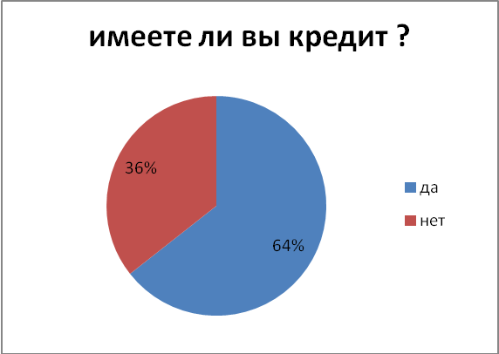
Рисунок 4 – количество опрошенных, имеющих активное кредитование

На рисунке 5 отображено количество кредитов на одного заемщика. Из всех опрошенных одно активное кредитование имеют 27,3% (112), два кредита у 23,8% (98), три непогашенных кредита зафиксировано у 4,7% (19), и более трех кредитов имеет 8,5% (35) опрошенных.
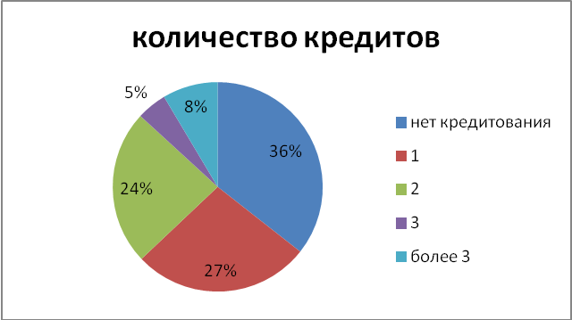
Рисунок 5 – количество непогашенных кредитов на одного заемщика

При этом 32,7% (134) взяли кредит для приобретения техники, 23,4% (96) опрошенных признались, что пользовались услугами автокредитования, 22% (90) – являются ипотечными кредиторами, 13,4% (55) – обращались в кредитную организацию для оплаты обучения. Также респонденты упоминали ремонт жилья, помощь детям, лечение и даже погашение прежних займов (рисунок 6).
Рисунок 6 – цели приобретения кредита

Из опрошенных, имеющих активные кредиты, большинство (30%) выплачивает банкам от 10 до 15 тысяч рублей, некоторые (20%) – от 5 до 10 тысяч рублей, и от 20 до 30 тысяч рублей выплачивает 18% респондентов. Стоит отметить, что 19 из 264 людей (7%) ежемесячно отдают банкам более 30 тысяч рублей. Эти цифры отображены на рисунке 7.
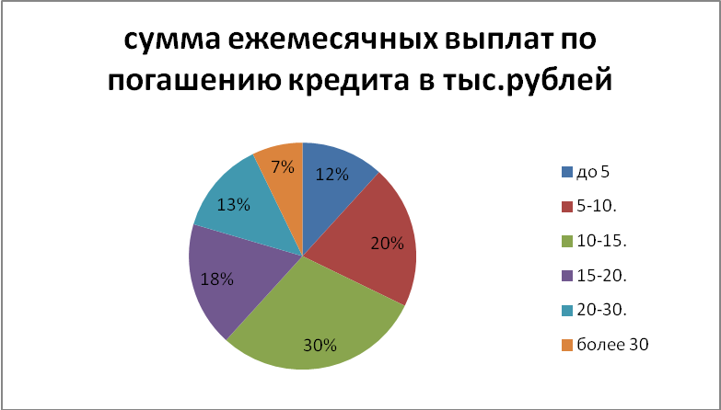
Рисунок 7 – сумма ежемесячных выплат по погашению кредита в тыс. рублей

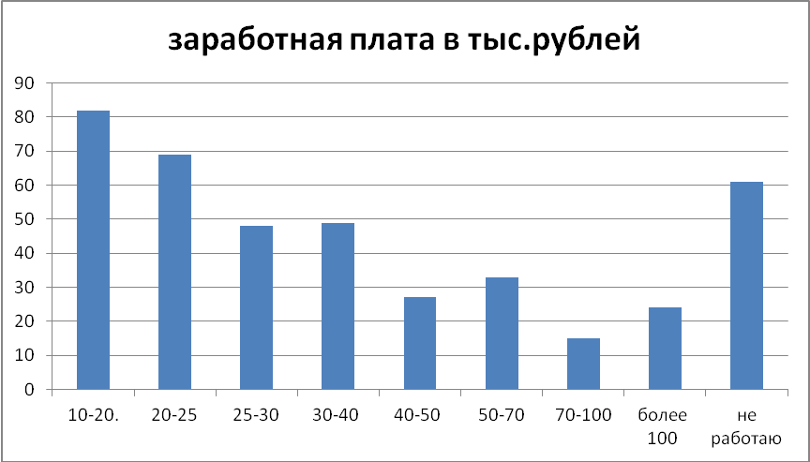
Рисунок 8 – заработная плата опрошенных в тыс. рублей

Рисунок 8 отображает объем заработной платы, получаемой опрошенными. При этом 20,1% (81 человек) получают в месяц от 10 до 20 тысяч рублей, а от 20 до 25 тысяч рублей зарабатывает 17% (69 человек). И только 11,8% (48 человек) зарабатывают в диапазоне от 25 до 30 тысяч рублей, что соответствует средней заработной плате по краснодарскому краю. Отсутствие работы у 15% опрошенных (61 человек) можно обосновать тем, что 34,6% людей (142), участвующих в опросе, являются представителями возрастной группы от 18 до 25 лет.
Таким образом, в Краснодарском крае вопрос о закредитованности населения является не менее актуальным, чем в других регионах страны. Проведенный опрос в очередной раз доказывает, что жители вынуждены прибегать к услугам кредитования, чтобы обеспечить себя вещами первой необходимости. Если не принимать меры по решению данной проблемы, то ситуация, со временем, может только ухудшиться.
Заключение
Проведя исследование на тему закредитованности населения Российской Федерации, Южного федерального округа и Краснодарского края, мы пришли к следующим выводам:
- Кредит занимает значимое место в экономической жизни как отдельного хозяйствующего субъекта, так и страны, так как помогает предприятиям увеличить свой капитал и ввести новые деньги в производство.
- Закредитованность населения - ситуация, когда граждане не имеют возможности погасить свой кредит в срок.
- Закредитованность негативно сказывается не только на финансовом положении отдельного субъекта, но и на экономике всей страны.
- На данном этапе, в России складывается не очень благоприятная обстановка, связанная с кредитными отношениями.
- Жители Краснодарского края также подвержены влиянию закредитованности.
С целью снижения уровня закредитованности населения России необходимо стараться разрешить проблему малой заработной платы граждан. Не стоит забывать и о социальной составляющей жизни россиян. Чем выше уровень жизни населения, тем меньше поводов есть у людей, чтобы обращаться к услугам кредитования.
Список использованной литературы:
- Касьяненко В.А. Угрозы продовольственной безопасности: монография/ В.А. Касьяненко. М.: Проспект, 2016. С .62-62.
- Каранина Е.В., Тимин А.Н. Кредитная нагрузка населения как фактор оценки экономической безопасности федеральных округов России// Экономика и управление: проблемы, решения. 2017. С. 56-64.
- Маланов В.И., Яковлева И.А., Бурлов Д.Ю. Уровень жизни как фактор закредитованности населения// Вестник ВСГУТУ. 2017. С. 110-116.
- Романова Ю.В. Влияние социально-экономических факторов на возникновение закредитованности домашних хозяйств и уровень жизни населения// Уровень жизни населения регионов России. 2016.
- Анализ тенденций на рынке кредитования / официальный сайт центрального банка России [электронный ресурс] URL:// https://cbr.r.u/Content/Document/File/85889/20191101_dfs.pdf (дата обращения: 25.02.2020)
- Закредитованность россиян грозит обвалом экономики [электронный ресурс] https://www.gazeta.ru/comments/2019/07/24_e_12522811.shtml (дата обращения: 23.02.2019)
- Информация о кредитах, предоставленных физическим лицам — резидентам / официальный сайт центрального банка России [электронный ресурс] https://cbr.ru/statistics/bank_sector/sors/(дата обращения: 25.02.2019)
- Количество платежных карт, эмитированных кредитными организациями и Банком России, по типам карт / официальный сайт центрального банка России [электронный ресурс] https://cbr.ru/statistics/psrf/sheet013/ (дата обращения: 25.02.2019)
- Куда приведёт закредитованность населения России в 2019 году [электронный ресурс] https://otkazanet.ru/other/kuda-privedyot-zakreditovannost-naseleniya-rossii-v-2019-godu.html (дата обращения: 23.02.2019)
- Мониторинг социально-экономического положения и социального самочувствия населения: итоги 2019 года [электронный ресурс] https://isp.hse.ru/data/2020/04/17/1556169208/Апрель_2020_Мониторинг_ВШЭ.pdf (дата обращения: 15.03.2019)
- О контроле за соответствием лиц квалификационным требованиям и (или) требованиям к деловой репутации / официальный сайт центрального банка России [электронный ресурс] https://cbr.ru/Content/Document/File/94935/Consultation_Paper_191217.pdf (дата обращения: 25.02.2019)
- Объем кредитов, предоставленных физическим лицам-резидентам по федеральным округам / официальный сайт центрального банка России [электронный ресурс] https://cbr.ru/statistics/bank_sector/sors/01102019 (дата обращения: 15.03.2019)
- Среднедушевые денежные доходы населения, оперативные данные по России (новая методология) / официальный сайт Федеральной службы государственной статистики [электронный ресурс] https://www.gks.ru/folder/13397?print=1 (дата обращения: 23.02.2019)
- ЦБ введет для банков новые ограничения по выдаче потребкредитов [электронный ресурс] https://www.rbc.ru/finances/11/06/2019/5cffbbba9a7947faa88398ed (дата обращения: 35.02.2019)
- Чем грозит закредитованность россиян и есть ли решение этой проблемыhttps://openmedia.io/news/chem-grozit-zakreditovannost-rossiyan-i-est-li-reshenie-etoj-problemy/ [электронный ресурс] (дата обращения: 15.03.2019)
- Экономический словарь терминов [электронный ресурс] https://economicportal.ru/term-words/word-k4.html#k105 (дата обращения: 17.03.2019)
- Экономический словарь терминов [электронный ресурс] https://economicportal.ru/terms/lit_k.html (дата обращения: 17.03.2019)
